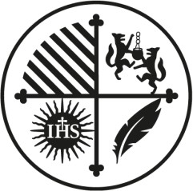

DE: Comité de Selección
Convocatoria para Concurso de ayudantes para el Núcleo Análisis Político y Constitucional UAH: Eje Diálogo y Gestión de Conflicto
A: Comunidad universitaria

Santiago, 03 de noviembre de 2022

Considerando,

- Las bases de la Convocatoria para Concurso de ayudantes para el Núcleo Análisis Político y Constitucional UAH: Eje Dialogo y Gestión de Conflicto.
- Las postulaciones recibidas dentro del plazo estipulado en las bases;
- La revisión y entrevistas realizadas los días 13 y 15 de octubre de 2021 por parte de las profesoras Rosa María Olave, Mirtha Ulloa, Mónica Valdés.

SE RESUELVE;

- Seleccionar a la siguiente estudiante como ayudantes para el Núcleo Análisis Político y Constitucional UAH: Eje Dialogo y Gestión de Conflicto:

- Isidora Leiva
- Natacha Gutiérrez
- Gabriel Pérez

Comuníquese;

Rosa María Olave
Directora del Programa de
Mediación y de Resolución de Conflicto

